22. März 2019

Umut Savas & Christopher O'Connor

Technische Berufsschule zürich, ap17d

Ausstellungsstrasse 70, 8005 Zürich

Race car analysis studio

LEISTUNGSBEURTEILUNG M120

Inhaltsverzeichnis

Projektauftrag 2

Planung 4

Zeitplan 4

Analyse 4

Personas 4

UML-Klassendiagramm 5

Werte-Liste 6

UseCases 7

Skizzen 8

Mock-Up 8

Testfälle 9

# Projektauftrag

|  |  |
| --- | --- |
| **Auftraggeber** | Yilli Sulejmani |
| **Auftragnehmer** | *Christopher O’Connor* |
| **Auftragnehmer** | *Umut Savas* |

|  |  |  |
| --- | --- | --- |
| **Projekttitel:** | Prototyp Client RCAS | |
| **Projektnummer:** | #01 | |
| **Projektart:** | Software-Lösung  Prototyp GUI “RaceCarAnalysisStudio”  (UI – basierend auf JavaFX) | |
| **Projektkunde(n):** | Studenten, Daten-Ingenieure | |
| **Projektdauer:** | Geplanter Beginn: 15.03.19  Geplantes Ende: 10.05.19 | |
| **Projektgesamtziel:** | Es soll ein UI Prototyp erstellt werden für das bereits bestehende Projekt „RCAS: RaceCarAnalysisStudio“. Nachfolgend werden die Ziele hinsichtlich Funktionalität im Einzelnen aufgelistet:   * Fahrzeuge erfassen, ändern, löschen. * Fahrzeuge und ihre Eigenschaften darstellen. * MMM-Diagramm und errechnete Kennzahlen in einem geeigneten Format / mit geeigneten UI Controls darstellen. | |
| **Projektteilziele und -ergebnisse:** | |  |  | | --- | --- | | **Teilziele:** | **Ergebnisse:** | | Aufgabenanalyse | * Klärung der Ebenen: Aufgaben, Interaktion, Benutzer-Arten, Style-Guides, Use Cases | | Aufgabenmodellierung | * Skizzen, Story Board, Mockups, UML-Diagramme, bestehendes «Model» verstehen | | Prototypenkonstruktion | * funktionierender Prototyp | | Auswertung | * Konfrontation des Benutzers mit dem Prototyp und Feedback | | |
| **Systemgrenzen** | * Keine Abspeicherung der Daten * Keine Einbindung einer API * Kein mehrsprachiger Support | |
| **Meilensteine:** | |  |  | | --- | --- | | **Meilensteine:** | **Datum:** | | Projektauftrag | 15.03.2019 | | Aufgabenanalyse |  | | Aufgabenmodellierung |  | | Implementation  Testung |  | | |
| **Projektorganisation:** | **Kernteam**:   * Umut Savas * Chris O’Connor | |
| **Projektressourcen:** | |  |  | | --- | --- | | **Ressourcen:** | **Menge:** | | Personal | 2 | | Entwicklungsumgebung | 2 | | Programmierung | 2 | | Design | 2 | | |
| **Projektbudget** | 30 000 CHF | |
| **Projektrisiken und -unsicherheiten:** | Technische Umsetzungsprobleme | |
| **Unterschrift /**  **Abnahme** | Kunde:  Ylli Sulejmani  _________________________ | Projektleiter:  _________________________ |

# Planung

## Zeitplan

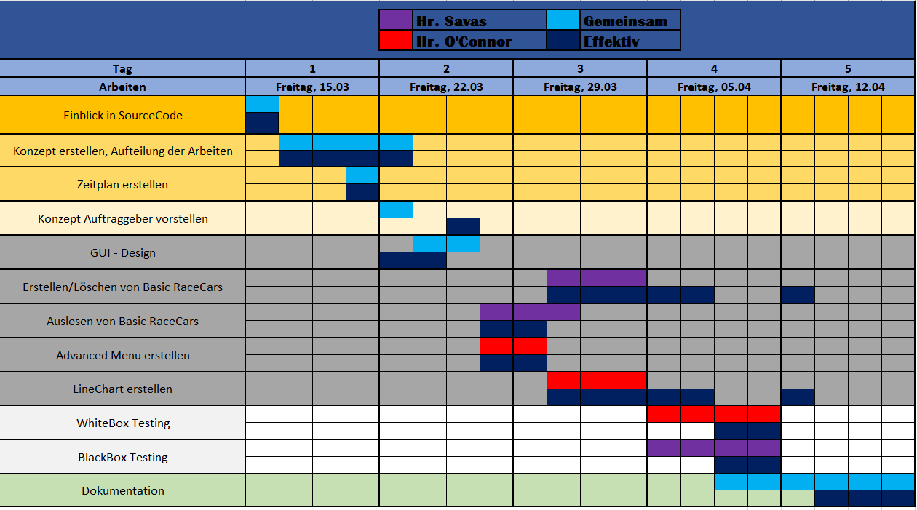

# Analyse

## Personas

|  |  |  |  |
| --- | --- | --- | --- |
| **Name:** | **Mackenzie** | **Derrick** | **Collin** |
| Beruf / Rolle | Fahrer | Ingenieur | IT Student |
| Alter | 30 | 50 | 22 |
| IT-Kompetenz (1-5) | 1 | 2 | 5 |
| Legt Wert auf | Intuitive -  Bedienung | Fachwörter & Masseinheiten | Features & Shortcuts |
| Betriebssystem | Windows | Windows | Windows |
| Eingabegerät | Tastatur & Maus | Tastatur & Maus | Tastatur & Maus |

## UML-Klassendiagramm

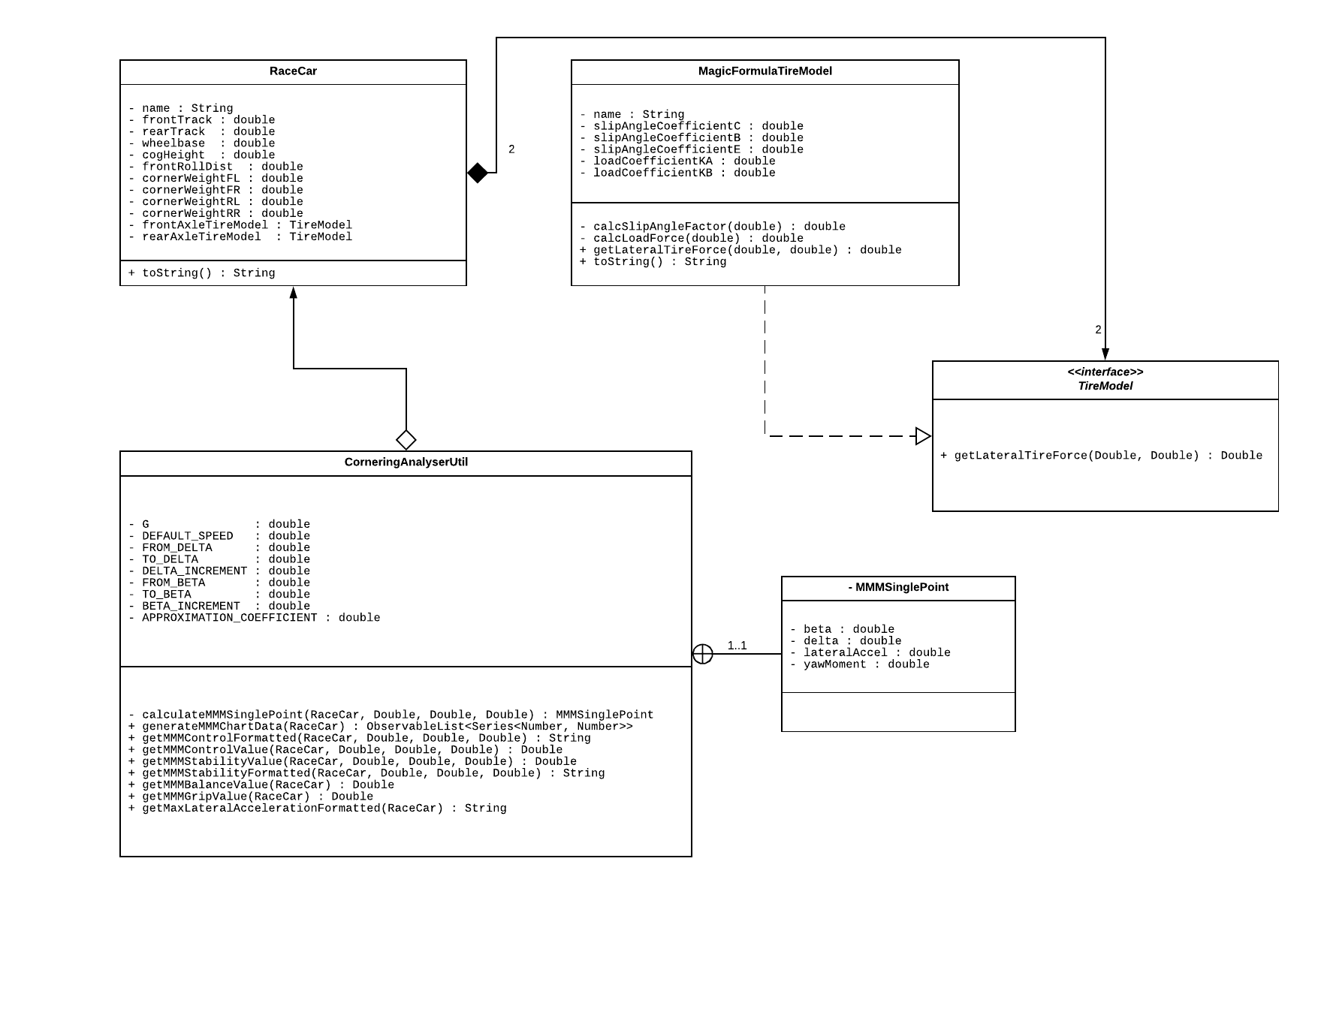

## Werte-Liste

|  |  |  |  |  |
| --- | --- | --- | --- | --- |
| Attribut | Datentyp | Min Wert | Max | Einheit |
| **RaceCar** |  |  |  |  |
| front- & rearTrack | Double | 1,2 | 2,0 | m |
| wheelbase | Double | 0,5 | 6,0 | m |
| cogHeight | Double | 0,1 | 2,0 | m |
| frontRollDist | Double | 0,4 | 0,8 | ?% |
| cornerWeight[FL, FR, RL, RR] | Double | 50,0 | 1_000,0 | kg |
|  |  |  |  |  |
| **MagicFormulaTireModel** |  |  |  |  |
| SlipAngleCoefficient[C] | Double | 0,1 | 15,0 |  |
| SlipAngleCoefficient[B] | Double | 1,0 | 45,0 |  |
| SlipAngleCoefficient[E] | Double | -15,0 | 20,0 |  |
| loadCoefficient[KA] | Double | 1,0 | 5,0 |  |
| loadCoefficient[KB] |  | 0,00001 | 0,00015 |  |
|  |  |  |  |  |
| **CorneringanalyserUtil** |  |  |  |  |
| G | Double | 9,81 | | m/s2 |

## UseCases

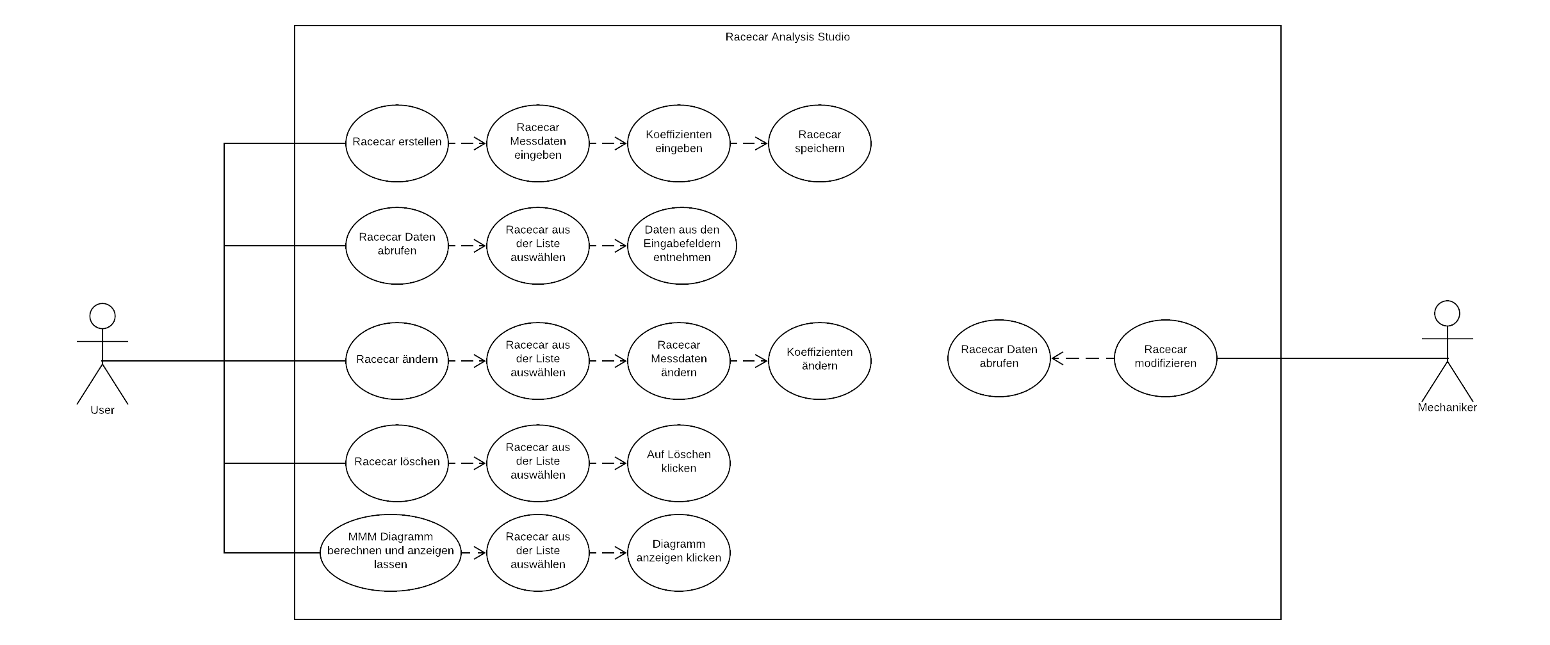

## Skizzen

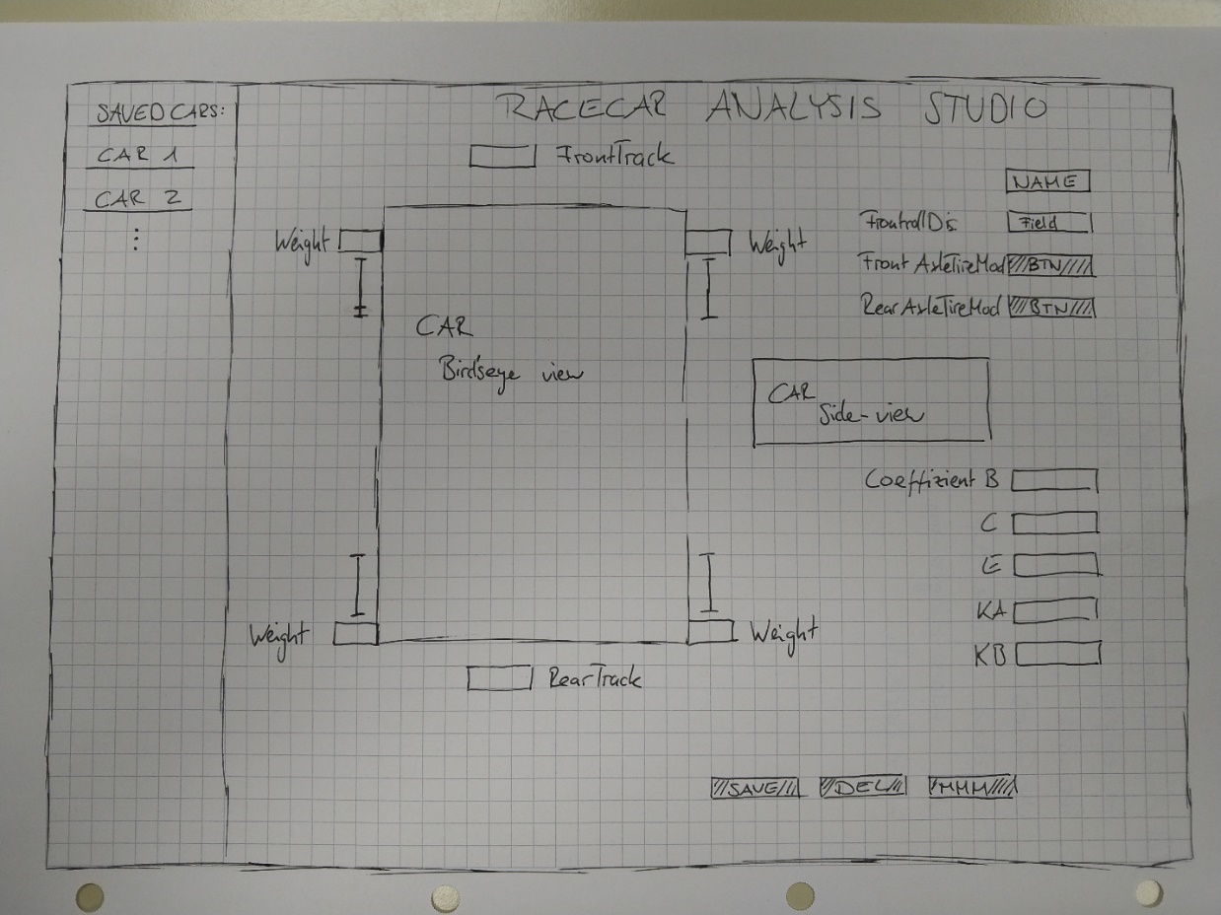

## Mock-Up

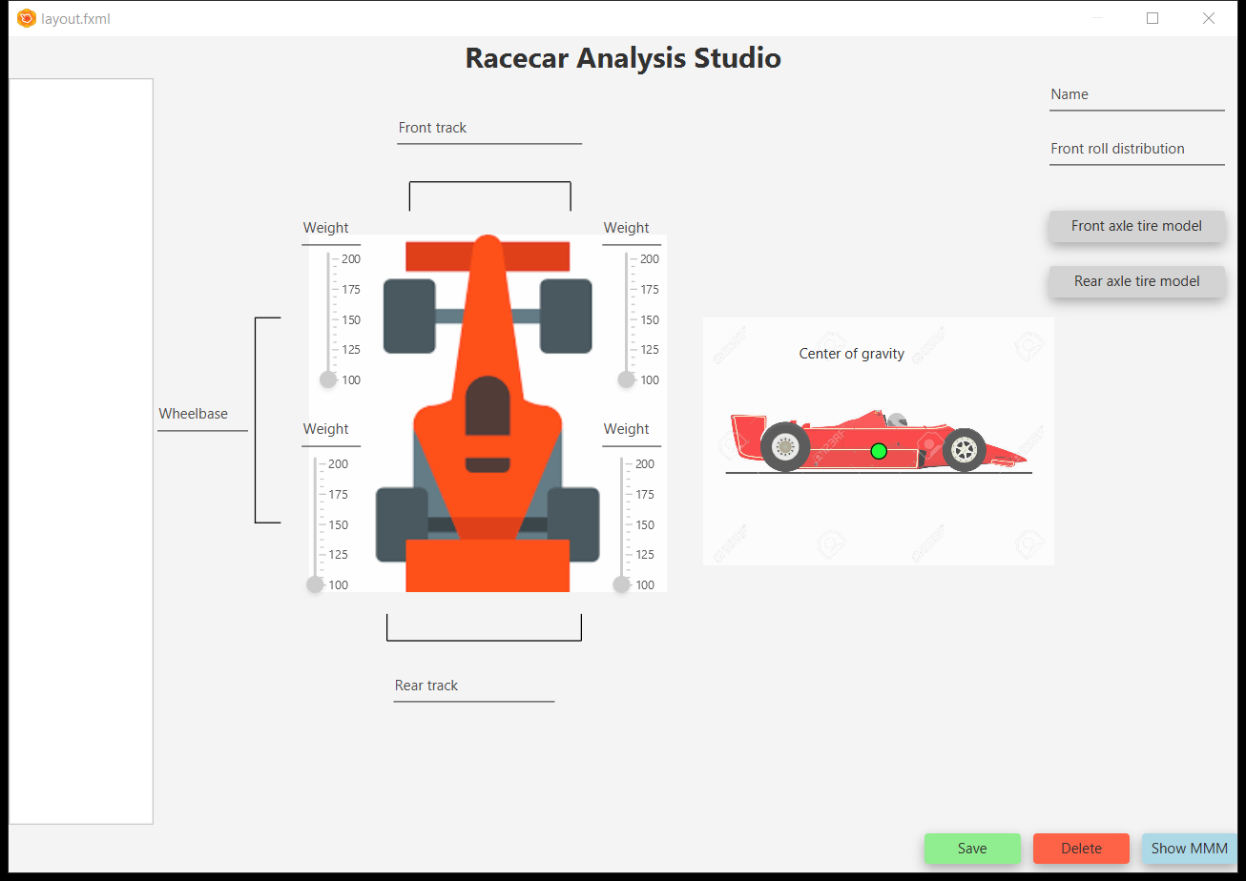

# Testfälle

|  |  |  |  |  |  |
| --- | --- | --- | --- | --- | --- |
| ID | Scenario | Schritte | Erwartetes Resultat | Erhaltenes Resultat | Bestanden |
| 01 | Applikation starten | 1. Applikation starten | GUI wird angezeigt und es gibt keine Error Meldungen | Wie erwartet | **Bestanden** |
| 02 | RaceCar werte anzeigen lassen | 1. Bereits existierendes RaceCar aus der Liste anklicken | Alle Eigenschaften werden in den richten Textfelds angezeigt. | Wie erwartet | **Bestanden** |
| 03 | Neues RaceCar erstellen | 1. «New RaceCar Model» anklicken | Alle Textfelds Werte werden auf null zurückgesetzt | Wie erwartet | **Bestanden** |
| 04 | Slider Wert wird im Textfeld übernommen | 1. Slider benutzen | Wert vom Slider wird im Textfeld übernommen | Wie erwartet | **Bestanden** |
| 05 | Textfeld Wert wird im Slider übernommen | 1. Textfeld korrekte Werte eingeben welche mit einem Slider verknüpft sind | Wert aus Textfeld wird im Slider angezeigt | Wie erwartet | **Bestanden** |
| 06 | Falsche Eingabe in einem Textfeld | 1. Textfeld Eingabe «abc» | Eingabe von nicht Zahlen ist nicht möglich | Wie erwartet | **Bestanden** |
| 07 | Zu hohe Wert Eingabe Textfeldern | 1. Textfeld Eingabe «100000» | Error Msg unterhalb des Textfeldes mit korrektem Werte Bereich | Wie erwartet | **Bestanden** |
| 08 | Zu kleine Wert Eingabe Textfeldern | 1. Textfeld Eingabe «0.0001» | Error Msg unterhalb des Textfeldes mit korrektem Werte Bereich | Wie erwartet | **Bestanden** |
| 09 | Keine Eingabe in einem Textfeld | 1. Textfeld anklicken  2. Wert eingeben  3. Wert löschen | Error Msg unterhalb des Textfeldes mit «Required» | Wie erwartet | **Bestanden** |
| 10 | RaceCar Model Farbe auswählen | 1. ColorPicker eine Farbe aussuchen | Ausgesuchte Farbe wird mit #Code + Hintergrundfarbe angezeigt. | Wie erwartet | **Bestanden** |

|  |  |  |  |  |  |
| --- | --- | --- | --- | --- | --- |
| ID | Scenario | Schritte | Erwartetes Resultat | Erhaltenes Resultat | Bestanden |
| 11 | Speichern eines Neuen RaceCars mit korrekten vollständigen Eingaben | 1. New RaceCar Model anklicken  2. Korrekte Werte eingeben  3. Save Model anklicken | Neues RaceCar wird bei der Linken Liste hinzugefügt und gespeichert. + Meldung am oberen Rechten Bildschirmrand | Wie erwartet | **Bestanden** |
| 12 | Speichern eines Neuen RaceCars mit falschen Werte Eingaben | 1. New RaceCar Model anklicken  2. Werte eingeben  3. Save Model anklicken | Neues RaceCar wird nicht der Linken Liste hinzugefügt und nicht gespeichert. + Meldung am oberen Rechten Bildschirmrand | Wie erwartet | **Bestanden** |
| 13 | Änderen eines Wertes von einem bereits gespeicherten RaceCar | 1. RaceCar auswählen  2. Wert ändern  3. Save Model anklicken | RaceCar übernimmt den neuen Wert und wird nicht ein weiteres Mal der Linken Liste hinzugefügt + Meldung am oberen Rechten Bildschirmrand | Wie erwartet | **Bestanden** |
| 14 | Axle Tire Models anzeigen lassen | 1. RaceCar auswählen  2. AxleTireModels anklicken | PopUp von AxleTireModel Werten | Wie erwartet | **Bestanden** |
| 15 | Falsche Eingabe in einem Textfeld Axle Tire Model | 1. Textfeld Eingabe «abc» | Eingabe von nicht Zahlen ist nicht möglich | Wie erwartet | **Bestanden** |
| 16 | Zu hohe Wert Eingabe Textfeldern Axle Tire Model | 1. Textfeld Eingabe «100000» | Error Msg unterhalb des Textfeldes mit korrektem Werte Bereich | Wie erwartet | **Bestanden** |
| 17 | Zu kleine Wert Eingabe Textfeldern Axle Tire Model | 1. Textfeld Eingabe «0.0001» | Error Msg unterhalb des Textfeldes mit korrektem Werte Bereich | Wie erwartet | **Bestanden** |
| 18 | Keine Eingabe in einem Textfeld Axle Tire Model | 1. Textfeld anklicken  2. Wert eingeben  3. Wert löschen | Error Msg unterhalb des Textfeldes mit «Required» | Wie erwartet | **Bestanden** |

|  |  |  |  |  |  |
| --- | --- | --- | --- | --- | --- |
| ID | Scenario | Schritte | Erwartetes Resultat | Erhaltenes Resultat | Bestanden |
| 19 | Axle Tire Model Speichern mit korrekten Werten | 1. AxleTireModel eines RaceCars öffnen  2. Werte verändern  3. Speichern klicken | Neue Axle Tire Model Werte werden gespeichert. | Wie erwartet | **Bestanden** |
| 20 | Axle Tire Model Speichern mit falschen Werten | 1. AxleTireModel eines RaceCars öffnen  2. Werte verändern  3. Speichern klicken | Neue Axle Tire Model Werte werden nicht gespeichert. | Wie erwartet | **Bestanden** |
| 21 | Textfelder korrekter Tab Index | 1. Textfeld auswählen  2. Mittels <Tab> Navigieren | Korrekte logische Reihenfolge | Wie erwartet | **Bestanden** |
| 22 | MMM Diagramm öffnen | 1. RaceCar auswählen  2. MMM Diagramm anklicken | Neues Fenster öffnet sich mit allen gerechneten Ergebnissen in den korrekten BarCharts mit der Korrekten ausgewählter Farbe des RaceCars. RaceCar wird ausserdem in der Legende angezeigt | Wie erwartet | **Bestanden** |
| 23 | 2tes RaceCar MMM Diagramm hinzufügen | 1. RaceCar auswählen  2. MMM Diagramm anklicken | Im bereits vorhin geöffneten Fenster wird das 2te RaceCar mit seinen Ergebnissen den BarChats hinzugefügt mit dessen Korrekten ausgewählter Farbe und in der Legende angezeigt | Wie erwartet | **Bestanden** |
| 24 | n RaceCar MMM Diagramm hinzufügen | 1. RaceCar auswählen  2. MMM Diagramm anklicken | Im bereits vorhin geöffneten Fenster wird das 2te RaceCar mit seinen Ergebnissen den BarChats hinzugefügt mit dessen Korrekten ausgewählter Farbe und in der Legende angezeigt | Wie erwartet | **Bestanden** |

|  |  |  |  |  |  |
| --- | --- | --- | --- | --- | --- |
| ID | Scenario | Schritte | Erwartetes Resultat | Erhaltenes Resultat | Bestanden |
| 25 | RaceCar MMM Diagramm hinzufügen nach dem das Fenster geschlossen wurde | 1. MMM Fenster schliessen  2. RaceCar auswählen  3. MMM Diagramm anklicken | Leeres Neues Fenster öffnet sich mit gerechneten Ergebnissen in den korrekten BarCharts mit der Korrekten ausgewählter Farbe von nur dem neuen RaceCars. RaceCar wird ausserdem in der Legende angezeigt. | Wie erwartet | **Bestanden** |
| 26 | MMM Fenster Grösse ändern und Elemente passen sich an | 1. MMM Fenster grösser / kleiner machen | Elemente ordnen Sich korrekt neu an | Wie erwartet | **Bestanden** |
| 27 | Control & Stability falscher wert eintragen | 1. MMM Fenster öffnen  2. Textfelder «abc» eingeben | Eingabe von nicht Zahlen nicht möglich | Wie erwartet | **Bestanden** |
| 28 | Control & Stability werte ändern | 1. MMM Fenster öffnen  2. Textfelder korrekte Werte eingeben | BarCharts errechnen neuen Wert und Balken + Labels passen sich an für jedes RaceCar | Wie erwartet | **Bestanden** |